Polderpark Cronesteyn

Plan van Aanpak

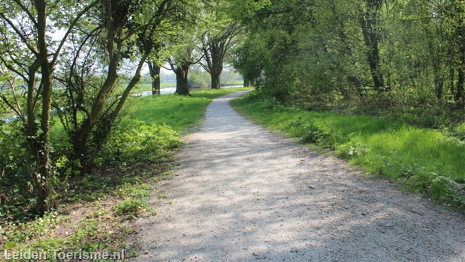

Namen: Jeroen de Koster

Studiejaar: 2

Werkgroep:

Projectleider: Mohammed Boukiour

Inleverdatum: 11-03-2019

Versie: 1.1

Inhoudsopgave

Inleiding 3

Doelstelling 3

Omschrijving 3

Projectgroep 3

Benodigdheden 3

Planning 4

Takenlijst 5

# Inleiding

In dit document wordt beschreven wat we willen bereiken met dit project, hoe we dat gaan bereiken, wie daarbij betrokken is, wat wij nodig gaan hebben om dit project goed af te ronden en wat onze planning en takenverdeling is.

# Doelstelling

Met dit project gaan wij een nieuwe website maken voor Polderpark CroneSteyn. De huidige site is lastig te onderhouden en is niet mobile-friendly. Daarom gaan wij een nieuwe, betere site maken.

# Omschrijving

Onze site krijgt alle functionaliteit van de huidige site plus nieuwe mogelijkheden, met een vernieuwde look. Deze nieuwe look wordt kleurrijker met groene elementen en wordt ook mobile-friendly.

Denk bij nieuwe mogelijkheden bijvoorbeeld aan het gemakkelijk toevoegen van nieuwe pagina's, een gebruiksvriendelijkere manier voor beheerders om content bij te werken en een formulier voor bezoekers om contact op te nemen met werknemers.

# Projectgroep

Ons team bij MonkeyBusiness bestaat uit Jeroen de Koster, Yaimo Collins en Aran Shirwani. Onze opdrachtgever is dhr. Hannibal, voorzitter van parkvereniging park Cronesteyn.

# Benodigdheden

Onze ontwikkelomgeving bestaat uit:

* GitHub, met Git Kraken als client
* JetBrains PhpStorm als IDE
* Een database, beheerd en opgezet met MySQL Workbench
* Visual Studio om de UML mee samen te stellen.

# Planning

|  |  |  |  |
| --- | --- | --- | --- |
| **Planning** |  |  |  |
| **Taak** | **Begindatum** | **Einddatum** | **Duur** |
| Ontwerpen | 4 februari 2019 | 25 maart 2019 | 7 weken |
| Realiseren | 25 maart 2019 | 22 april 2019 | 4 weken |
| Testen | 22 april 2019 | 6 mei 2019 | 2 weken |
| Implementeren | 6 mei 2019 | 20 mei 2019 | 2 weken |

# Takenlijst

|  |  |  |  |  |
| --- | --- | --- | --- | --- |
| **Subtaak** | **Begindatum** | **Einddatum** | **Duur** | **Betrokkenen** |
| Sjabloon maken + Git opstellen | 4 februari 2019 | 11 februari 2019 | 1 week | Yaimo Collins, Jeroen de Koster, Aran Shirwani |
| Interview met opdrachtgever | 11 februari 2019 | 18 februari 2019 | 1 week | Yaimo Collins, Jeroen de Koster, Aran Shirwani |
| Behoefteanalyse opstellen | 11 februari 2019 | 18 februari 2019 | 1 week | Yaimo Collins, Jeroen de Koster, Aran Shirwani |
| **Plan van Aanpak maken**  -Planning maken met groepje  -PvA uitwerken | 18 februari 2019  18 februari 2019  19 februari 2019 | 25 februari 2019  18 februari 2019  25 februari 2019 | 1 week  1 dag  6 dagen | Yaimo Collins, Jeroen de Koster, Aran Shirwani |
| **Functioneel ontwerp maken**  -Use case diagram opstellen  -Individuele use cases uitwerken  -Wireframes ontwerpen | 25 februari 2019  25 februari 2019  27 februari 2019  1 maart 2019 | 4 maart 2019  27 februari 2019  28 februari 2019  3 maart 2019 | 1 week  3 dagen  2 dagen  3 dagen | Yaimo Collins, Jeroen de Koster, Aran Shirwani |
| **Technisch ontwerp opstellen**  -Klassendiagram ontwerpen  -ERD maken | 4 maart 2019  4 maart 2019  8 maart 2019 | 11 maart 2019  7 maart 2019  10 maart 2019 | 1 week  4 dagen  3 dagen | Yaimo Collins, Jeroen de Koster, Aran Shirwani |
| **Ontwikkelomgeving maken**  -Documentatie hardware maken  -Documentatie software maken | 11 maart 2019  11 maart 2019  15 maart 2019 | 18 maart 2019  14 maart 2019  18 maart 2019 | 1 week  4 dagen  4 dagen | Yaimo Collins, Jeroen de Koster, Aran Shirwani |